Národ ni památkový ústav, státní příspěvková organizace IČO: 75032333, DIČ: CZ75032333,

se sídlem: Valdštejnské nám. 162/3, PSČ I 18 01 Praha I - Malá Strana,

I !. I **li. 1 1 1 1** .

I

*Doručovací adresa:*

Národní památkový ústav, správa zámku Konopiště adresa: Konopiště I , 256 O l Benešov

tel.: +420 3I 7 721 366, e-mail: [konopiste@npu.cz](mailto:konopiste@npu.cz) (dálejen „pronajimatel")

a I

jméno: Houška & Houška v.o.s.

se sídlem: Semovická 509, 257 *5* t Bystřice IČ: 27065839 , DIČ: CZ27065839

I

- ·. - - - . „ - • • • •

(dálejen „nájemce")

# jako smluvní strany uzavřely níže uvedeného dne, měsíce a roku tuto

smlouvu o nájmu prostor sloužících k podnikání: (dále jen "nájemní smlouva")

ČlánekI- Úvodní ustanovení

# Pronajímatel je příslušný hospodařit s nemovitostí ve vlastnictví státu zámek Konopiště, zapsané na listu vlastnictví č. 720 pro katastrální území Benešov.

1. Smluvní strany se dohodly, v souladu s příslušnými ustanoveními obecně závazných právních předpisů, a to zejména zákona č. 89/2012 Sb., občanský zákoník, ve znění pozdějších předpisů a zákona č. 219/2000 Sb„ o majetku České republiky a jejím vystupování v právních vztazích, ve znění pozdějších předpisů, na této smlouvě o nájmu prostor sloužících k podnikání.

Článek II. - Předmět nájmu

1. Předmětem ná" mu ·sou následu·ící neb tové které se nacháze"í v né v čl. I. této

# 2.



sou n emc1 pos ytov ny.

Článek Ill.- Účel nájm u .-

* 1. . Předmět nájmu bude užíván výlučně k následujfcfmu účelu a činnostem: výroba a pi\Jdej čokolády.
  2. Pronajímatel prohlašuje, že předmět nájmu je podle svého stavebně-technického určení vhodný pro účel nájmu dle ustanovení bodu Itohoto článku.

Článek IV.

l . Pronajímatel pronajímá v souladu s touto smlouvou a obecně závaznými právními předpisy předmět nájmu nájemci.

2. Nájemce najímá od pronajímatele v souladu s touto smlouvou a obecně závaznými právními předpisy předmět nájmu.

I.

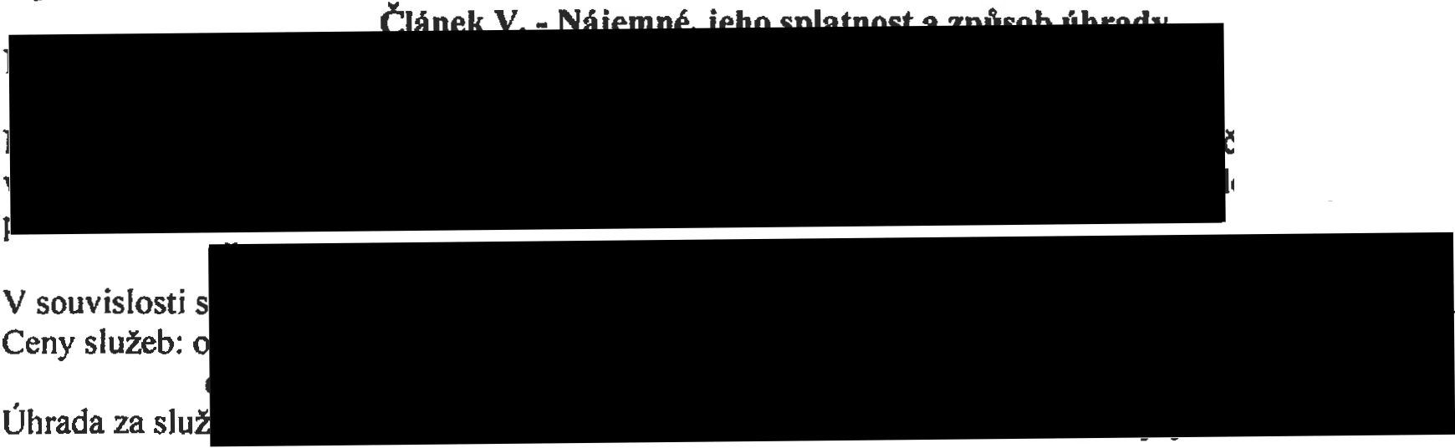

et pronajimatele e ve výši I% za

2. uvedeného

každý den

I.

# 2.

. .. Článek VII. - Podnájem

I. Nájempe není oprávněn přenechat předmět nájmu ani jeho část do podnájmu další osobě, s výjimkou předchozího písemného souhlasu pronajímatele.

Článek VIII. - Stavební a jiné úpravy

I . Jakékoliv úpravy vč. stavebních, pronajatého nebytového prostoru může nájemce uskutečnit pouze na základě předchozího písemného souhlasu pronajimatele. Předchozí písemný souhlas pronajímatele je nutný i v případě pevné instalace jakýchkoliv zařízení, jakož i veškerých zásahů do elektrického, plynového, vodovodního a dalšího vedení.

2. Souhlasu pronajímatele je zapotřebí rovněž pro umístěni jakékoliv reklamy či infonnačnf ho zařízení (informačního štítu tabulky a podobně) a bude shodný s informačním systémem zámku.

3. Nedohodnou-li se smluvní strany jinak, je nájemce povinen po skončení nájemního vztahu odevzdat předmět nájmu v takovém stavu, v jakém mu byl předán při zohledněni běžného opotřebení a odstranit veškeré změny a úpravy, které provedl se souhlasem pronajímatele.

Článek IX. - Práva a povinnosti pronajimatele

I . Pronajímatel je povinen zajistit řádný a nerušený výkon nájemních práv nájemce po celou dobu nájemního vztahu, aby bylo možno dosáhnout účelu nájmu.

2. Pověření pracovnici pronajimatele jsou oprávněni vstoupit do pronajatých nebytových prostor a to v době, kdy se v těchto prostorách nacházl jakýkoliv pracovník nájemce, a to zejména za účelem kontroly dodržování podmínek této smlouvy, jakož i prováděni údržby, nutných oprav či prováděni kontroly elektrického, vodovodního a dalšího vedeni.

3., Současně jsou pověření pracovníci pronajímatele oprávněni vstoupit do pronajatých nebytových prostor i v případech, kdy to vyžaduje náhle vzniklý havarijní stav či jiná podobná skutečnost. O tomto musí pronajímatel nájemce neprodleně uvědomit ihned po takovémto vstupu do pronajatých nebytových prostor, jestliže nebylo možno nájemce informovat předem. Rovněž v případě, že pronajímatel bude požádán o provedeni drobných úprav v pronajatých nebytových prostorách, je oprávněn takto provést i bez přítomnosti pracovníka nájemce, jestliže nemá možnost provést tuto opravu v jiném čase a na tuto skutečnost pronajímatele upozorní.

4. Nájemce bere na vědomí, že pronajímatel bude mít v držení náhradní klíče k pronajatým prostorOm a nájemce nenl oprávněn provést bez souhlasu pronajímatele výměnu zámků.

Článek X. - Práva a povin nosti nájemce

I . Nájemce je povinen na svůj náklad provádět běžnou údržbu předmětu nájmu.

1. Nájemce je povinen oznámit, bez zbytečného odkladu pronajímateli potřebu oprav, které má pronajímatel provést a umožnit provedení těchto i jiných nezbytných oprav; jinak nájemce odpovídá za škodu, která nesplněním povinnosti pronajimateli vznikla.
2. Nájemce bere na vědomí, že předmět nájmu je součástí národní kulturní památky a zavazuje se dodržovat všechny obecně závazné právní předpisy, zejména předpisy na úseku památkové péči, bezpečnostní a protipožární předpisy.
3. Nájemce se zavazuje během užívání pronajatých prostor dodržovat organizační a bezpečnostní pokyny odpovědných zaměstnanc6 pronajímatele.
4. Nájemce si bude počínat tak, aby nedošlo ke škodě na majetku pronajímatele, na majetku a zdraví dalších osob. Jakékoliv závady nebo škodní události bude neprodleně hlásit pronajimateli
5. Nájemce se zavazuje neprovádět jakékoliv zásahy do omítek a zdiva (včetně opírání předmětů o zdivo a vzpírání mezi zdf), nátěry a přemísťování mobiliáře a příslušenství pronajatých prostor. Rovněž nebude zasahovat do terénních situací a archeologických území.
6. Nájemce odpovídá za prověření a bezúhonnost všech osob, kterým z dlivodu účelu nájmu umožní přístup do pronajatých prostor. Nájemce odpovídá za škodu, které tyto osoby zplisobí. .·
7. Nájemce a se zavazuje dodržovat a zajistit, že v pronajatých prostorách nebude poUlván otevřený oheň a nebude v prostorách kouřit.
8. Nájemce se zavazuje, že bude používat jen biologicky odbouratelné čisticí prostředky.

I O. Nájemce bude parkovat jen na místech tomu vyhrazených, v žádném případě na nádvoří zámku nebo „u medvědli".

Při porušení tohoto nařízení zaplatí nájemce 500,- Kč pokuty za kat.dý jednotlivý případ porušení.

ánek XI. - Doba nájm u

Čl

adech:

I . Tato smlouva se uzavírá na dobu určito

1. Pronajímatel a nájemce jsou oprávněni

.. ., ' ,, .. ...cně závaznými právními předpisy.

1. Pronajimatel je oprávněn od smlouvy písemně odstoupit v těchto přf p
   1. jestliže nájemce poruší svoje povinnosti, uvedené v čl. VII., VIII., IX., X. této smlouvy,
   2. jestliže nájemce bude v prodlenf s placením nájemného a služeb spojených s nájmem po dobu delší 15 dnů. Nájem zaniká dnem následujícím po doručeni písemného odstoupeni nájemci.

Článek XII. - Ustanoveni přechodná a závěreěná

I . Nájemce je povinen předmět nájmu předat pronajímateli do 3 dnů od skončení nájmu.

1. Tato smlouva se sepisuje ve dvou vyhotoveních, přičemž I obdrží pronajímatel a I nájemce.
2. O předáni a převzetí nebytového prostoru je nutno sepsat zápis, ve kterém se uvede stav předávaného a přebíraného nebytového prostoru a další rozhodné skutečnosti, včetně údajů pro stanoveni výše úhrady za služby.



V Konopišti, dne 10.3.2018